CHI700C系列双恒电位仪
CHI700C系列是通用双恒电位仪，可同时控制同一电解池中的两个工作电极的电位，其典型应用是旋转环盘电极，也能被用于其它需要双工作电极的情况下。仪器内含快速数字信号发生器，高速数据采集系统，电位电流信号滤波器，信号增益，iR降补偿电路，双恒电位仪，以及恒电流仪(CHI760C)。两个通道的电位范围均为+/-10V。电流范围(两通道电流之和)为+/-250mA。新改型的CHI700C系列是在CHI600C的基础上增加了一块电路板，内含第二通道电位控制电路，电流-电压转换器，灵敏度选择，三个增益级，一个具有八个数量级可变频率范围的二阶低通滤波器，以及电流通道选择器。CHI700C能够控制两个工作电极的电位，允许循环伏安法，线性扫描伏安法，阶梯波伏安法，计时安培法，差分脉冲伏安法，常规脉冲伏安法，方波伏安法，时间-电流曲线等实验技术进行双工作电极的测量。当用作双恒电位仪测量时，第二工作电极电位可以保持在独立的恒定值，也可与第一工作电极同步扫描或阶跃等。在循环伏安法中，还可与第一工作电极保持一恒定的电位差而扫描。两个工作电极的电流测量下限均低于50pA，可直接用于超微电极上的稳态电流测量。CHI700C系列也是十分快速的仪器。信号发生器的更新速率为5MHz，数据采集采用16位高分辨模数转换器，速率为1MHz。循环伏安法的扫描速度为500V/s时，电位增量仅0.1mV，当扫描速度为5000V/s时，电位增量为1mV。又如交流阻抗的测量频率可达100KHz，交流伏安法的频率可达10KHz。仪器还有外部信号输入通道，可在记录电化学信号的同时记录外部输入的电压信号，例如光谱信号等。这对光谱电化学等实验极为方便。
与CHI700A系列的双恒电位仪相比，CHI700C系列有了明显的改进。CHI700C系列的灵敏度更高。CHI700C系列只允许第二工作电极保持在某一固定电位，而CHI700C系列还允许第二工作电极的电位与第一工作电极同步扫描或阶跃。CHI700C系列的速度更快，噪声更低。由于CHI700C系列是CHI600C系列的拓展，CHI700C系列还可以配备恒电流仪(CHI760C)。CHI700C系列还允许四电极体系，用于液/液界面的电化学测量。与CHI700B系列相比，原来的12位2.5MHz的模数转换器换成了16位1MHz的模数转换器。更高分辨的模数转换器具有更好的信噪比，也给出了灵敏度设置的更大动态范围。
当CHI700C系列用作单恒电位仪的时侯，其性能与CHI600C系列相同。如果与CHI200B微电流放大器及屏蔽箱连接，第一通道可测量1pA或更低的电流。CHI700C也可和CHI680大电流放大器相连，从而得到更大的电流和槽压，但也只能用于单通道的测量。
为了满足不同的应用需要以及经费条件，CHI700C系列又分成多种型号。不同的型号具有不同的电化学测量技术和功能，但基本的硬件参数指标和软件性能是相同的。CHI700C和CHI710C为基本型，CHI720C和CHI730C为综合电化学分析仪，而CHI750C和CHI760C为更先进的电化学工作站。
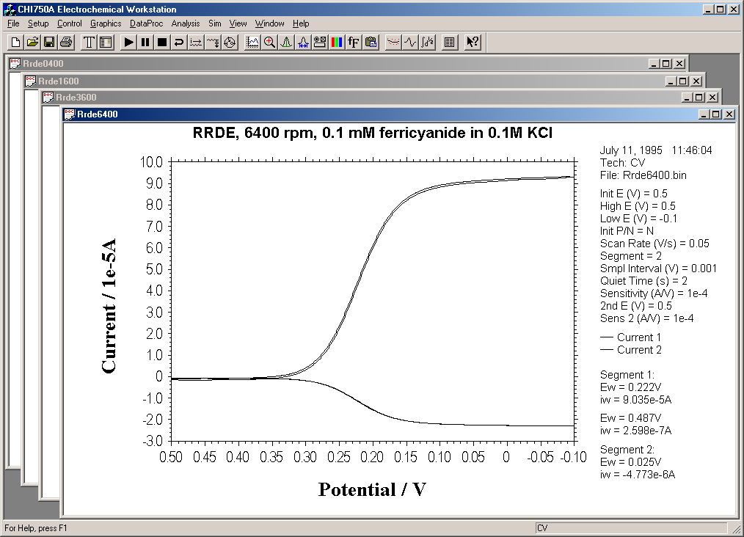
硬件参数指标

单恒电位仪/双恒电位仪  恒电流仪(Model760C)  单恒电位仪电位范围：±10V  双恒电位仪电位范围：±10V  电位上升时间:<1微秒  槽压:±12V  电流范围:250mA(双通道电流之和)  参比电极输入阻抗:1×10¹²欧姆  灵敏度:1×10⁻¹²-0.1A/V共12档量程  输入偏置电流:<50pA  电流测量分辨率:<0.01pA  CV的最小电位增量:0.1mV  电位更新速率:5MHz  快速数据采集:16位分辨@1MHz  外部电压输入信号记录通道  自动及手动iR降补偿 |  | CV和LSV扫描速度:0.000001-5,000V/s  电位扫描时电位增量:0.1mV@500V/s  CA和CC脉冲宽度:0.0001-1,000sec  CA和CC阶跃次数:320  DPV和NPV脉冲宽度:0.0001-10sec  SWV频率:1-100kHz  ACV频率:0.1-10kHz  SHACV频率:0.1-5kHz  IMP频率:0.00001-100kHz  自动电位和电流零位调整  电位和电流测量低通滤波器,自动或手动设置，覆盖八个数量级的频率范围  旋转电极控制输出:0-10V  电解池控制输出:通氮，搅拌，敲击  最大数据长度:128,000点-4,096,000点可选择  仪器尺寸:32cm(宽)×28cm(深)×12cm(高)  仪器重量:7kg
CHI700C系列仪器不同型号的比较
功能 | 700C | 710C | 720C | 730C | 750C | 760C
循环伏安法（CV） | l | l | l | l | l | l
线性扫描伏安法（LSV）# | l | l | l | l | l | l
阶梯波伏安法（SCV）# |  |  |  | l | l | l
Tafel图（TAFEL） |  |  |  | l | l | l
计时电流法（CA） | l |  | l | l | l | l
计时电量法（CC） | l |  | l | l | l | l
差分脉冲伏安法（DPV）# |  | l | l | l | l | l
常规脉冲伏安法（NPV）# |  | l | l | l | l | l
差分常规脉冲伏安法（DNPV）# |  |  |  |  |  | l
方波伏安法（SWV）# |  |  | l | l | l | l
交流（含相敏）伏安法（ACV）# |  |  |  | l | l | l
二次谐波交流（相敏）伏安法（SHACV）# |  |  |  | l | l | l
电流-时间曲线（I-t） |  |  |  | l | l | l
差分脉冲电流检测（DPA） |  |  |  |  |  | l
双差分脉冲电流检测（DDPA） |  |  |  |  |  | l
三脉冲电流检测（TPA） |  |  |  |  |  | l
积分脉冲电流检测(IPAD) |  |  |  |  |  | l
控制电位电解库仑法（BE） | l |  | l | l | l | l
流体力学调制伏安法（HMV） |  |  |  |  | l | l
扫描-阶跃混合方法（SSF） |  |  |  |  | l | l
多电位阶跃方法（STEP） |  |  |  |  | l | l
交流阻抗测量（IMP） |  |  |  |  | l | l
交流阻抗-时间测量（IMPT） |  |  |  |  | l | l
交流阻抗-电位测量（IMPE） |  |  |  |  | l | l
计时电位法（CP） |  |  |  |  |  | l
电流扫描计时电位法（CPCR） |  |  |  |  |  | l
多电流阶跃法(ISTEP) |  |  |  |  |  | l
电位溶出分析（PSA） |  |  |  |  |  | l
开路电压-时间曲线（OCPT） | l | l | l | l | l | l
恒电流仪 |  |  |  |  |  | l
RDE控制（0-10V输出） | l | l | l | l | l | l
任意反应机理CV模拟器 |  |  |  | l | l | l
预设反应机理CV模拟器 | l | l | l
交流阻抗数字模拟器和拟合程序 |  |  |  |  | l | l

注： #：包括相应的极谱法和溶出伏安法。用于极谱法时需要特殊的静汞电极或敲击器。
*：仪器的保修期为一年。

